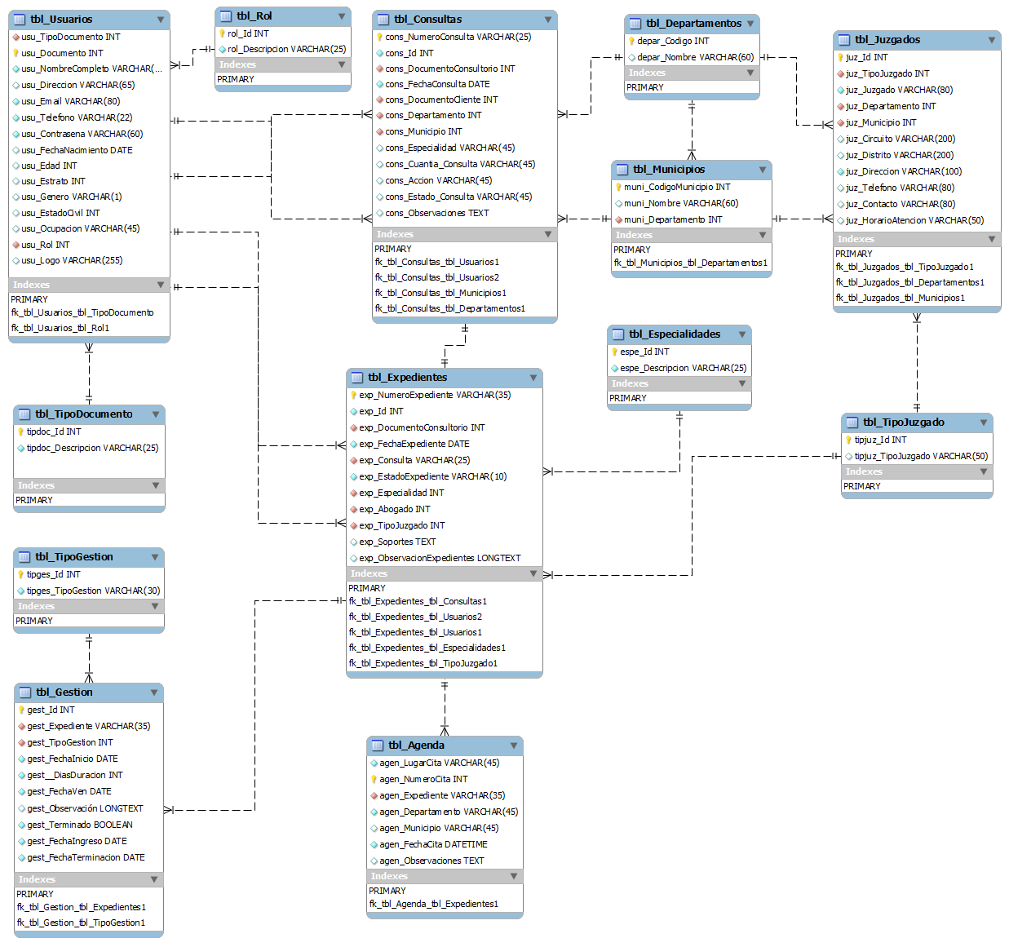

**Diagrama MER**

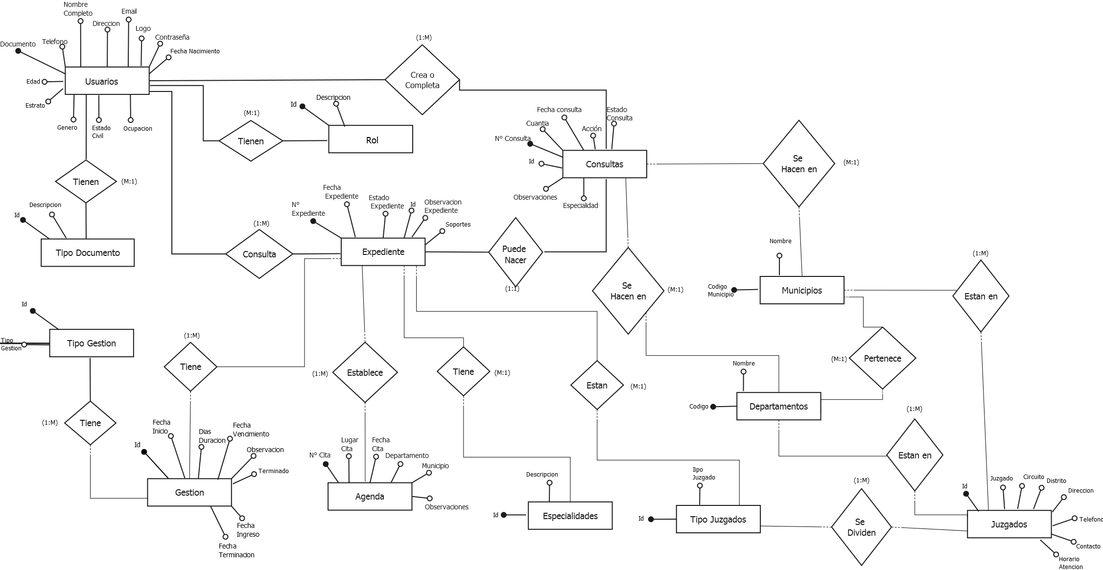

**DICCIONARIO DE DATOS BASE DE DATOS GIUSTIZIA**

**Tabla tbl_Usuarios**

|  |  |
| --- | --- |
| Nombre | tbl_Usuarios |
| Descripción | **Tabla que almacena la información de los diferentes tipos de usuarios que tiene el sistema.** |
| Relaciones | **Con la tabla tbl_Rol, con la tabla tbl_TipoDocumento, con la tabla tbl_Consultas, con la tabla tbl_Expedientes.** |

|  |  |  |  |  |  |
| --- | --- | --- | --- | --- | --- |
| ATRIBUTO | DESCRIPCION | TIPO | PK | NULL | FK |
| usu_Documento | **Numero documento del usuario.** | **Int** | **Si** | **No** |  |
| usu _NombreCompleto | **Nombre completo del usuario.** | **Varchar(45)** | **No** | **No** |  |
| usu_Direccion | **Numero de domicilio del usuario.** | **Varchar(65)** | **No** | **Si** |  |
| usu_Email | **Correo de contacto.** | **Varchar(80)** | **No** | **No** |  |
| usu_Telefono | **Número de teléfono de contacto.** | **Varchar(22)** | **No** | **No** |  |
| usu_Contrasena | **Clave para entrar al sistema.** | **Varchar(60)** | **No** | **No** |  |
| usu_FechaNacimiento | **Fecha de nacimiento del usuario.** | **Date** | **No** | **Si** |  |
| usu_Edad | **Edad del usuario.** | **Int** | **No** | **Si** |  |
| usu_Estrato | **Nivel social del usuario.** | **Int** | **No** | **Si** |  |
| usu_Genero | **Sexo del usuario.** | **Char(1)** | **No** | **Si** |  |
| usu_EstadoCivil | **Estado civil del usuario.** | **Varchar** | **No** | **Si** |  |
| usu_Ocupacion | **Profesión del usuario.** | **Varchar(45)** | **No** | **Si** |  |
| usu_Logo | **Imagen corporativa del usuario.** | **Varchar(255)** | **No** | **Si** |  |
| usu_TipoDocumento | **Referencia tbl_TipoDocumento.** | **Int** | **No** | **No** | **FK: tbl_TipoDocumento** |
| usu_Rol | **Referencia tbl_Rol.** | **Int** | **No** | **No** | **FK: tbl_Rol** |

**Tabla tbl_Rol**

|  |  |
| --- | --- |
| Nombre | tbl_Rol |
| Descripción | **Tabla que contiene los diferentes tipos de roles que pueden tener los usuarios del sistema de información.** |
| Relaciones | **Con la tabla tbl_Usuarios.** |

|  |  |  |  |  |  |
| --- | --- | --- | --- | --- | --- |
| ATRIBUTO | DESCRIPCION | TIPO | PK | NULL | FK |
| rol_Id | **Código único para rol.** | **Int** | **Si** | **No** |  |
| rol_Descripcion | **Nombre del rol.** | **Varchar(25)** | **No** | **No** |  |

**Tabla tbl_TipoDocumento**

|  |  |
| --- | --- |
| Nombre | tbl_TipoDocumento |
| Descripción | **Tabla que contiene los diferentes tipos de documento que pueden tener los usuarios del sistema de información.** |
| Relaciones | **Con la tabla tbl_Usuarios.** |

|  |  |  |  |  |  |
| --- | --- | --- | --- | --- | --- |
| ATRIBUTO | DESCRIPCION | TIPO | PK | NULL | FK |
| tipdoc_Id | **Código único para tipo de identificación.** | **Int** | **Si** | **No** |  |
| tipdoc_Descripcion | **Nombre del tipo de identificación.** | **Varchar(25)** | **No** | **No** |  |

**Tabla tbl_Consultas**

|  |  |
| --- | --- |
| Nombre | tbl_Consultas |
| Descripción | **Tabla que incluye toda la informacion referente a las consultas hechas por los diferentes tipos de usuarios.** |
| Relaciones | **Con la tabla tbl_Usuarios, con la tabla tbl_Expedientes, con la tabla tbl_Departamentos, con la tabla tbl_Municipios.** |

|  |  |  |  |  |  |
| --- | --- | --- | --- | --- | --- |
| ATRIBUTO | DESCRIPCION | TIPO | PK | NULL | FK |
| cons_NumeroConsulta | **Numero único de consulta.** | **Varchar(25)** | **Si** | **No** |  |
| cons_Id | **Valor auto increment.** | **Int** | **No** | **No** |  |
| cons_FechaConsulta | **Fecha en la que se hace la consulta.** | **Date** | **No** | **No** |  |
| cons_Especialidad | **Especialidad para la que va la consulta.** | **Varchar(45)** | **No** | **Si** |  |
| cons_CuantiaConsulta | **Valor o cotización de la consulta.** | **Varchar(45)** | **No** | **Si** |  |
| cons_Accion | **Paso a seguir respecto a la consulta.** | **Varchar(45)** | **No** | **Si** |  |
| cons_EstadoConsulta | **Estado en el que se encuentra la consulta.** | **Varchar(45)** | **No** | **Si** |  |
| cons_Observaciones | **Comentarios frente a la consulta.** | **Text** | **No** | **Si** |  |
| cons_DocumentoConsultorio | **Referencia**  **tbl_Usuarios.** | **Int** | **No** | **No** | **FK: tbl_Usuarios** |
| cons_DocumentoCliente | **Referencia tbl_Usuarios.** | **Int** | **No** | **No** | **FK: tbl_Usuarios** |
| cons_Departamento | **Referencia tbl_Departamen-tos.** | **Int** | **No** | **No** | **FK: tbl_Departamentos** |
| cons_Municipio | **Referencia tbl_Municipios.** | **Int** | **No** | **No** | **FK: tbl_Municipios** |

**Tabla tbl_Expedientes**

|  |  |
| --- | --- |
| Nombre | tbl_Expedientes |
| Descripción | **Tabla que incluye toda la informacion referente a los expedientes que son derivados de las consultas.** |
| Relaciones | **Con la tabla tbl_Usuarios, con la tabla tbl_Consultas, con la tabla tbl_Especialidades, con la tabla tbl_TipoJuzgado, con la tabla tbl_Agenda, con la tabla tbl_Gestion.** |

|  |  |  |  |  |  |
| --- | --- | --- | --- | --- | --- |
| ATRIBUTO | DESCRIPCION | TIPO | PK | NULL | FK |
| exp_NumeroExpediente | **Numero para cada expediente.** | **Varchar(35)** | **Si** | **No** |  |
| exp_Id | **Valor auto increment.** | **Entero** | **No** | **No** |  |
| exp_FechaExpediente | **Fecha que se crea el expediente.** | **Date** | **No** | **No** |  |
| exp_EstadoExpediente | **Estado en el que esta: Abierto, anulado,**  **archivado.** | **Varchar(10)** | **No** | **No** |  |
| exp_Soportes | **Documentos que sumen informacion para el proceso.** | **Text** | **No** | **Si** |  |
| exp_ObservacionExpedientes | **Comentarios para los expedientes.** | **Longtext** | **No** | **Si** |  |
| exp_DocumentoConsultorio | **Referencia**  **tbl_Usuarios.** | **Int** | **No** | **No** | **FK: tbl_Usuarios** |
| exp_Consulta | **Referencia**  **tbl_Consultas.** | **Varchar(25)** | **No** | **No** | **FK: tbl_Consultas** |
| exp_Especialidad | **Referencia tbl_Especialidades.** | **Int** | **No** | **No** | **FK: tbl_Especialidad** |
| exp_Abogado | **Referencia tbl_Usuarios.** | **Int** | **No** | **No** | **FK: tbl_Usuarios** |
| exp_TipoJuzgado | **Referencia tbl_TipoJuzgado.** | **Int** | **No** | **No** | **FK: tbl_TipoJuzgado** |

**Tabla tbl_TipoGestion**

|  |  |
| --- | --- |
| Nombre | tbl_Expedientes |
| Descripción | **Tabla que tiene los diferentes tipos de gestión que se hacen en cada proceso.** |
| Relaciones | **Con la tabla tbl_Gestion.** |

|  |  |  |  |  |  |
| --- | --- | --- | --- | --- | --- |
| ATRIBUTO | DESCRIPCION | TIPO | PK | NULL | FK |
| tipges_Id | **Valor auto increment.** | **Entero** | **Si** | **No** |  |
| tipges_TipoGestion | **Clase de gestión a aplicar.** | **Varchar(30)** | **No** | **No** |  |

**Tabla tbl_Gestion**

|  |  |
| --- | --- |
| Nombre | tbl_Gestion |
| Descripción | **Tabla que trae toda la informacion del proceso de gestión de cada expediente.** |
| Relaciones | **Con la tabla tbl_Expedientes, con la tabla tbl_TipoGestion.** |

|  |  |  |  |  |  |
| --- | --- | --- | --- | --- | --- |
| ATRIBUTO | DESCRIPCION | TIPO | PK | NULL | FK |
| gest_Id | **Valor auto increment.** | **Int** | **Si** | **No** |  |
| gest_FechaInicio | **Fecha en la que principia la gestión a tomar.** | **Date** | **No** | **No** |  |
| gest_DIasDuracion | **Tiempo que dura la gestión para el expediente.** | **Int** | **No** | **No** |  |
| gest_FechaVen | **Fecha en la que se vence la gestión.** | **Date** | **No** | **No** |  |
| gest_Observacion | **Comentarios hacia la gestión.** | **Longtext** | **No** | **Si** |  |
| gest_Terminado | **Opción para seleccionar y saber si ya esta terminado.** | **Boolean** | **No** | **No** |  |
| gest_FechaIngreso | **Fecha en la que se crea el registro de la gestión.** | **Date** | **No** | **No** |  |
| gest_FechaTerminacion | **Fecha en la que se termina la gestión.** | **Date** | **No** | **No** |  |
| gest_Expediente | **Referencia tbl_Expedientes.** | **Varchar(35)** | **No** | **No** | **FK: tbl_Expedientes** |
| gest_TipoGestion | **Referencia tbl_TipoGestion.** | **Int** | **No** | **No** | **FK: tbl_TipoGestion** |

**Tabla tbl_Agenda**

|  |  |
| --- | --- |
| Nombre | tbl_Agenda |
| Descripción | **Tabla que guarda la informacion de lo referente a las citas de los usuarios del sistema.** |
| Relaciones | **Con la tabla tbl_Expedientes.** |

|  |  |  |  |  |  |
| --- | --- | --- | --- | --- | --- |
| ATRIBUTO | DESCRIPCION | TIPO | PK | NULL | FK |
| agen_NumeroCita | **Numero único para cada cita.** | **Int** | **Si** | **No** |  |
| agen_LugarCita | **Sitio en donde será la cita.** | **Varchar(35)** | **No** | **No** |  |
| agen_Departamento | **Departamento donde será la cita.** | **Varchar(45)** | **No** | **No** |  |
| agen_Municipio | **Municipio donde será la cita.** | **Varchar(45)** | **No** | **Si** |  |
| agen_FechaCita | **Fecha y hora de la cita convenida.** | **Datetime** | **No** | **No** |  |
| agen_Observaciones | **Comentarios acerca de la cita.** | **Text** | **No** | **Si** |  |
| agen_Expediente | **Referencia tbl_Expedientes.** | **Varchar(35)** | **No** | **No** | **FK: tbl_Expedientes** |

**Tabla tbl_Especialidades**

|  |  |
| --- | --- |
| Nombre | tbl_Especialidades |
| Descripción | **Tabla que tiene las distintas especialidades que hay dentro de los consultorios.** |
| Relaciones | **Con la tabla tbl_Expedientes.** |

|  |  |  |  |  |  |
| --- | --- | --- | --- | --- | --- |
| ATRIBUTO | DESCRIPCION | TIPO | PK | NULL | FK |
| espe_Id | **Código único para cada especialidad.** | **Int** | **Si** | **No** |  |
| espe_Descripcion | **Nombre de la especialidad.** | **Varchar(25)** | **No** | **No** |  |

**Tabla tbl_Departamentos**

|  |  |
| --- | --- |
| Nombre | tbl_Departamentos |
| Descripción | **Tabla que tiene los departamentos del país.** |
| Relaciones | **Con la tabla tbl_Consultas, con la tabla tbl_Municipios, con la tabla tbl_Juzgados.** |

|  |  |  |  |  |  |
| --- | --- | --- | --- | --- | --- |
| ATRIBUTO | DESCRIPCION | TIPO | PK | NULL | FK |
| depar_Codigo | **Código único para cada departamento.** | **Int** | **Si** | **No** |  |
| depar_Nombre | **Nombre de cada departamento.** | **Varchar(60)** | **No** | **No** |  |

**Tabla tbl_Municipios**

|  |  |
| --- | --- |
| Nombre | tbl_Municipios |
| Descripción | **Tabla que tiene los municipios del país.** |
| Relaciones | **Con la tabla tbl_Consultas, con la tabla tbl_Departamentos, con la tabla tbl_Juzgados.** |

|  |  |  |  |  |  |
| --- | --- | --- | --- | --- | --- |
| ATRIBUTO | DESCRIPCION | TIPO | PK | NULL | FK |
| muni_Codigo | **Código único para cada municipio.** | **Int** | **Si** | **No** |  |
| muni_Nombre | **Nombre de cada municipio.** | **Varchar(60)** | **No** | **No** |  |
| muni_Departamento | **Referencia tbl_Departamentos.** | **Int** | **No** | **No** | **FK: tbl_Departamentos** |

**Tabla tbl_Juzgados**

|  |  |
| --- | --- |
| Nombre | tbl_Juzgados |
| Descripción | **Tabla que tiene los juzgados que se encuentran en las ciudades.** |
| Relaciones | **Con la tabla tbl_Departamentos, con la tabla tbl_Municipios, con la tabla tbl_TipoJuzgado.** |

|  |  |  |  |  |  |
| --- | --- | --- | --- | --- | --- |
| ATRIBUTO | DESCRIPCION | TIPO | PK | NULL | FK |
| juz_Int | **Código único para el juzgado.** | **Int** | **Si** | **No** |  |
| juz_Juzgado | **Nombre del juzgado.** | **Varchar(80)** | **No** | **No** |  |
| juz_Circuito | **Es el nombre de los tribunales en los departamentos.** | **Varchar (200)** | **No** | **Si** |  |
| juz_Distrito | **Distrito al que pertenece cada juzgado.** | **Varchar(200)** | **No** | **Si** |  |
| juz_Direccion | **Dirección de cada juzgado.** | **Varchar(100)** | **No** | **No** |  |
| juz_Telefono | **Teléfono de cada juzgado.** | **Varchar(80)** | **No** | **Si** |  |
| juz_Contacto | **Persona de contacto del juzgado.** | **Varchar(80)** | **No** | **Si** |  |
| juz_HorarioAtencion | **Rango horario de atención al cliente.** | **Varchar(50)** | **No** | **Si** |  |
| juz_TipoJuzgado | **Referencia tbl_TipoJuzgado.** | **Int** | **No** | **No** | **FK: tbl_TipoJuzgado** |
| juz_Departamento | **Referencia tbl_Departamentos.** | **Int** | **No** | **No** | **FK: tbl_Departamentos** |
| juz_Municipio | **Referencia tbl_Municipios.** | **Int** | **No** | **No** | **FK: tbl_Municipios** |

**Tabla tbl_TipoJuzgado**

|  |  |
| --- | --- |
| Nombre | tbl_TipoJuzgado |
| Descripción | **Tabla que tiene los diferentes tipos de juzgado.** |
| Relaciones | **Con la tabla tbl_Juzgado, con la tabla tbl_Expedientes.** |

|  |  |  |  |  |  |
| --- | --- | --- | --- | --- | --- |
| ATRIBUTO | DESCRIPCION | TIPO | PK | NULL | FK |
| tipjuz_Id |  | **Int** | **Si** | **No** |  |
| tipjuz_TipoJuzgado |  | **Varchar(50)** | **No** | **No** |  |

**PROPOTIPO PROYECTO GIUSTIZIA**

